הרובוט Thymio וסביבת הפיתוח VPL
מדריך לתלמיד
מוטי בן-ארי, אסף צדיק

שימוש מותר לפי תנאי רישיון ייחוס שיתוף זהה CC-BY-SA 3.0
https://creativecommons.org/licenses/by-sa/3.0/

הקדמה
Thymio )לבטא tee-mee-o) הוא רובוט לימודי שפותח ב-"טכניון" של שוויץ: Ecole Polytechnique Federale de Lausanne. סביבת פיתוח התכנה שלה נקראת Aseba )לבטא ah-say-bah). אנחנו נעבוד עם גרסה של סביבת הפיתוח הנקראת VPL (קיצור של Visual Programming Language) המיועדת לתלמידים בצעדיהם הראשונים ברובוטיקה ומדעי המחשב. למרות שמדובר ברובוט פשוט ובסביבת פיתוח גרפית, אין מדובר בצעצוע. ניתן לממש איתו אלגוריתמים מתקדמים ברובוטיקה.
מסמך זה מסביר איך לכתוב תכניות בסביבת VPL. באתר של Thymio קיימת גרסה מורחבת באנגלית הכוללת מספר רב של תרגילים ופרויקטים, כולל פרויקטים מתקדמים. כמו כן, ניתן להוריד מדריך למורה. האתר של רובוט ה-Thymio נמצא בכתובת https://www.thymio.org/en:thymio. הקליקו על הקישורית How to Program ואחר כך על Visual programming כדי למצוא מידע מלא על סביבת הפיתוח VPL.

הכירו את ה-Thymio

התרשים להלן מראה את הצד העליון של Thymio ואת צדו הקדמי:
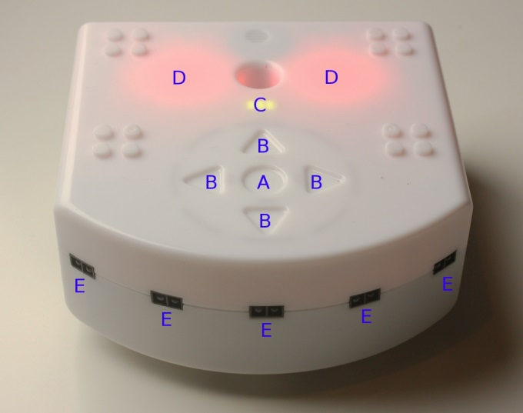
קיימים חמישה כפתורי מגע: אחד מרכזי (A) וארבעה כפתורי חיצים (B). מאחוריהם אור ירוק (C) המראה את מצב הטעינה של סוללת הרובוט. לבסוף, יש אורות צבעוניים (D). בקדמת הרובוט חמישה חיישנים (sensors) (E).
בגחון הרובוט רואים את שני גלגלים הממונעים כל אחד על ידי מנוע נפרד, שני חיישנים, ואורות צבעוניים:
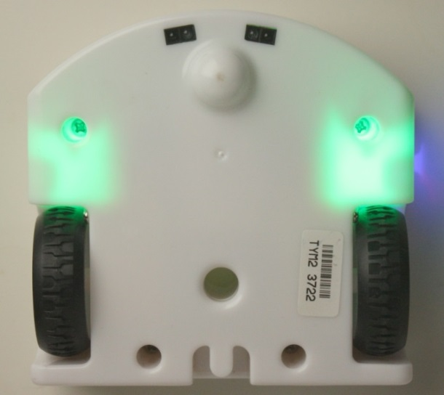
בצד האחורי של הרובוט רואים שני חיישנים, שקע USB עם כבל לטעינת הסוללה על ידי חיבורו למחשב או למטען, ושקע לכרטיס זיכרון (שלא נשתמש בו).
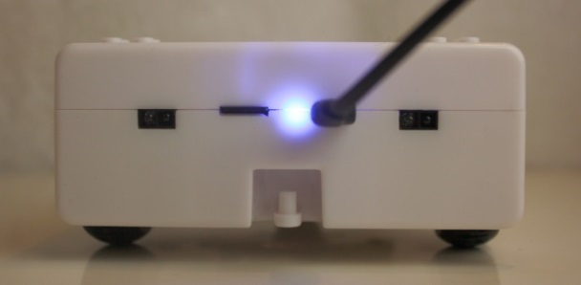
כדאי לטעון את הסוללה במלואו לפני שמשתמשים ברובוט. הסוללה השלימה טעינה כאשר האור הקטן ליד השקע הופך מאדום לכחול.
הפעלת הרובוט וסביבת הפיתוח
כדי להדליק את רובוט, יש לגעת בכפתור המרכזי במשך מספר שניות. כיבוי הרובוט ייעשה באותה דרך: נגיעה בכפתור במשך מספר שניות. כאשר הרובוט מופעל, הקלקה כפולה על הצלמית תפעיל את סביבת הפיתוח. ראשית יופיע החלון:
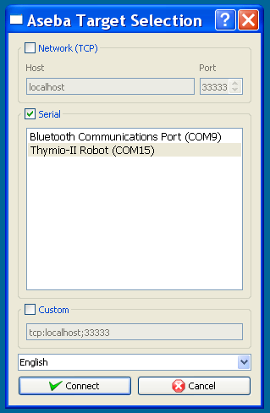
הקליקו על Serial, אחר כך על השורה עם המילה Thymio ולבסוף על Connect.

הכירו את סביבת הפיתוח VPL

להלן צילום מסך של הסביבה:
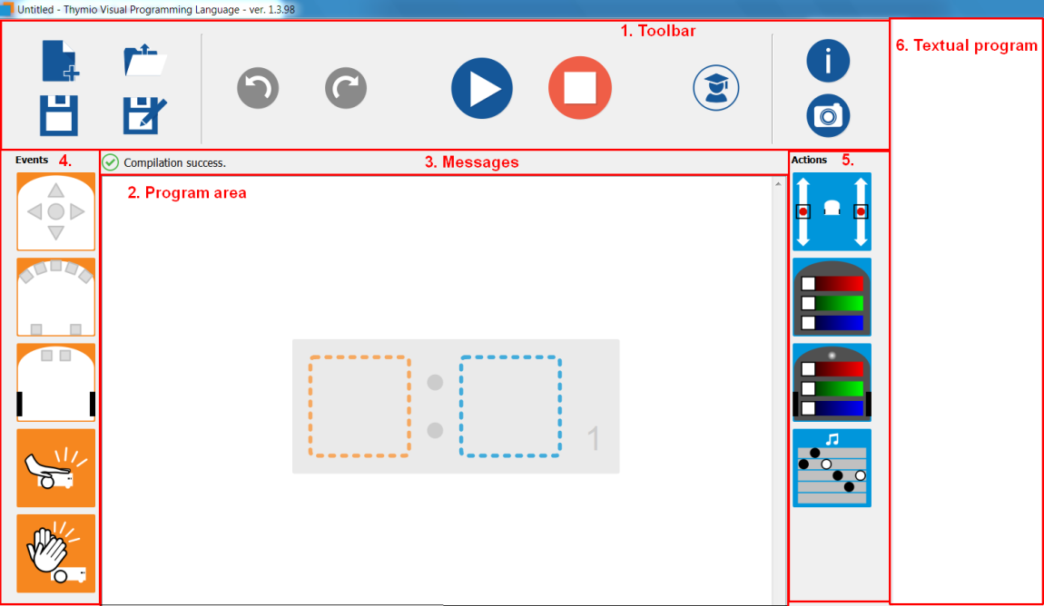
האזורים בחלון הם:
- שורת כלים עם צלמיות לפתיחת תכניות ושמירתן, והפעלת התכנית והפסקתה.
- האזור המרכזי של החלון מיועד לתכנית בשפה הגרפית של VPL. בפתיחת VPL תופיע מסגרת ריקה בה ניתן לבנות את השורה הראשונה בתכנית.
- כאן יופיעו הודעות, בעיקר הודעות על תכנית שגוייה.
- תפריט של לבני אירועים (events).
- תפריט של לבני פעולות (actions).
- באזור זה יופיע תרגום של התכניות הגרפית לתכנית מילולית שהיא למעשה מה שהרובוט מכיר. בשלבים שהראשונים של הלמידה, ניתן להתעלם מאזור זה.

יצירת תכניות ב-VPL

תכניות ב-VPL מורכבות מסדרה של זוגות אירוע-פעולות (event-actions pairs):
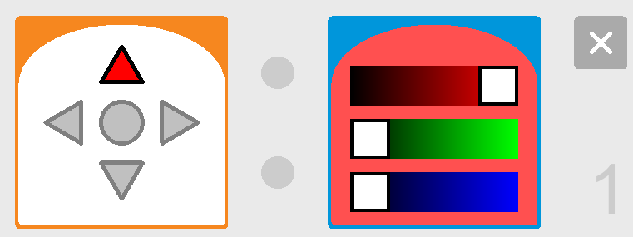
הזוג הזה גורם להדלקת אור אדום כאשר נוגעים בכפתור הקדמי.

המשמעות של זוג אירוע-פעולות
כאשר מתרחש האירוע, הרובוט מבצע את הפעולות המוצמדות לאירוע.

כדי לייצר זוג אירוע-פעולות, גררו לבנה של אירוע מהתפריט בצד שמאל של החלון ושחררו אותה בריבוע המקווקו בצבע זהב. אחר כך, גררו לבנה של פעולה מהתפריט בצד ימין של החלון ושחררו אותה בריבוע המקווקו בצבע כחול.
קביעת פרמטרים בלבנים
ב-VPL קיימת לבנת אירוע אחת לכל הכפתורים. כדי לקבוע שאירוע יתרחש כאשר נוגעים בכפתור מסוים, יש לשנות מאפיינים של הלבנה הנקראים פרמטרים (parameters). בלבנת הכפתורים מצויר חמשת הכפתורים. הקלקה על אחד מהם תהפוך אותו לאדום והאירוע יתרחש רק כאשר נוגעים באותו כפתור. (ניתן להקליק על יותר מכפתור אחד כדי לקבוע שהאירוע יתרחש רק כאשר נוגעים באותם כפתורים בו-זמנית.)
בלבנת הפעולה להדלקת האורות העליונים אפשר לקבוע את צבע האור. הצבע נקבע כתערובת של שלושת הצבעים: אדום, ירוק, כחול. ידוע שניתן לקבל כל צבע כתערובת של שלושת הצבעים האלה (ראו ערך ויקיפדיה "ייצוג צבע במחשב"). את "הכמות" של כל אחד משלושת הצבעים קובעים באמצעות פס גרירה (scroll bar). ככל שמושכים את הפס של צבע מסוים יותר ימינה, כך מגדילים את הכמות של אותו צבע.
מספר פעולות באותו זוג אירוע פעולות
ניתן להצמיד מספר פעולות לאותו אירוע על ידי גרירת לבנים נוספות ושחרורן לצד לבני פעולה קיימות. הזוג שלהלן מכבה גם את האורות העליונים וגם את אורות הגחון כאשר נוגעים בכפתור המרכזי:
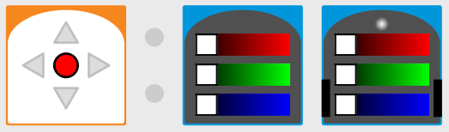

הרצת תכנית
כדי להריץ תכנית הקליקו על הצלמית .
כדי לעצור תכנית הקליקו על הצלמית . עצירת תכנית תגרום גם לעצירת מנועים הרובוט.

שמירת תכנית ופתיחתה מחדש
כאשר מסיימים יצירה של תכנית יש לשמור אותה במחשב. לשם כך הקליקו על הצלמית ותנו שם מתאים לתכנית, למשל, colors. עכשיו ניתן לסגור את VPL והתכנית תישמר. בהפעלה מחודשת של VPL הקליקו על הצלמית כדי לפתוח מחדש תכנית שנשמרה קודם.

מנועים

לרובוט ה-Thymio הנעה דיפרנציאלית (differential drive). למרות השם המסובך מדובר ברעיון מוכר: הנעה על ידי שני מנועים נפרדים וללא הגה, כפי שמוכר מטרקטור או טנק. ל- Thymioשני גלגלים במקום שתי שרשראות, אבל העיקרון זהה. כאשר שני המנועים מסובבים את הגלגלים באותה מהירות ובאותו כיוון, הרובוט נוסע קדימה (או לאחור אם הגלגלים מסתובבים בכיוון השני). כדי לפנות ימינה, יש לסובב את הגלגל השמאלית מהר יותר מהגלגל הימני, וכדי לפנות שמאלה, יש לסובב את הגלגל הימני מהר יותר מהגלגל השמאלי. במקרה הקיצוני כאשר גלגל אחד מסתובב קדימה במהירות כלשהי והגלגל השני מסתובב לאחור באותה מהירות, הרובוט יסתובב במקום.
כדי לשלוט במהירות של כל גלגל, ומכאן על תנועת הרובוט, השתמשו בלבנת הפעולה:
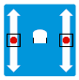
משני צדי הלבנה נמצאים פסי גרירה. הנקודה האדומה היא האמצע ומסמנת מהירות אפס. הריבוע עם המסגרת השחורה ניתן לגרירה למעלה ולמטה: ככל שמרחיקים את הריבוע, מהירות הגלגל באותו צד גדלה. באמצע הלבנה נמצא ציור מוקטן של הרובוט. כאשר משנים את מהירות המנועים באמצעות פסי הגרירה, הציור ישתנה ויצביע על ההתנהגות של רובוט. שלוש הלבנים שלהלן מראות (מימין לשמאל) נסיעה קדימה, פניה ימינה ופניה שמאלה:
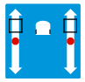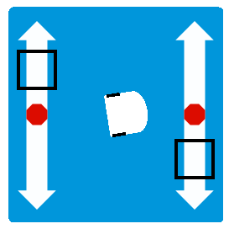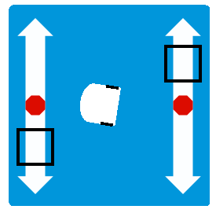

חיישני קירבה

חיישני הקרבה (proximity sensors) משתמשים באור אינפרה-אדום (infrared) שאינו נראה לעיניים שלנו. החיישן שולח קרן אור ומודד את כמות האור המוחזר. התכנה של הרובוט משווה את האור הנמדד לסף (threshold). ניתן לקבוע שאירוע מתרחש אם כמות האור גדולה מהסף או קטנה מהסף. כאשר עצם נמצא לפני החיישן, הוא יחזיר אור. לכן, המשמעות של החזרת הרבה אור היא שיש עצם קרוב לחיישן. אם לא מוחזר אור או אם כמות האור נמוכה, המשמעות היא שהעצם רחוק מהחיישן או שבכלל אין עצם לפני החיישן.

חיישניים קדמיים ואחוריים

לבנת האירוע נראית כך:
הריבועים האפורים הקטנים מייצגים את החיישנים הקדמיים והאחוריים. צבע אפור בריבוע מסמן שהתכנית מתעלמת מאותו חיישן. כדי לבקש שיתרחש אירוע, יש להקליק על ריבוע כלשהו עד שהוא הופך ללבן או לשחור.
- ריבוע לבן: יתרחש אירוע כאשר מוחזר הרבה אור, כלומר, כאשר החיישן מגלה עצם לפניו.
- ריבוע שחור: יתרחש אירוע כאשר מוחזר מעט אור, כלומר, כאשר החיישן לא מגלה עצם לפניו.
ניתן להדגים הגדרות אלו באמצעות התכנית שלהלן:
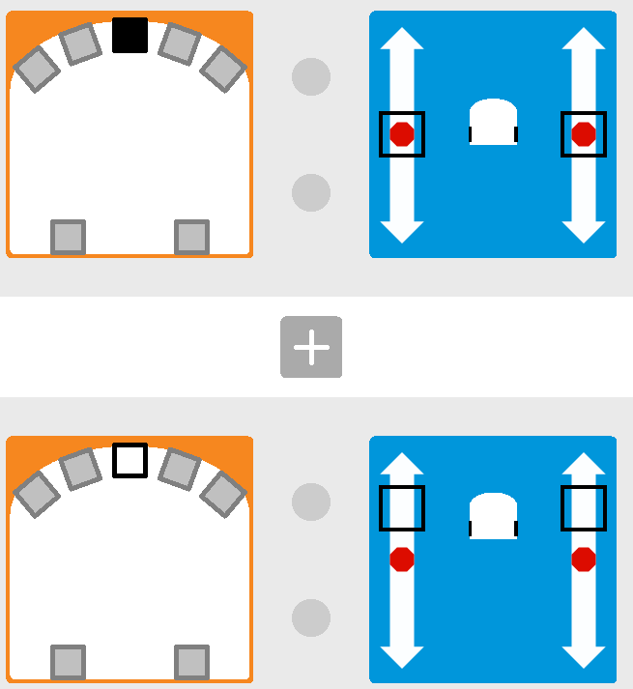
הזוג הראשון קובע שאם אין עצם לפני החיישן האמצעי, המנועים יפסיקו לפעול. הזוג שני קובע שאם נמצא עצם לפני החיישן האמצעי, הרובוט ייסע קדימה. הרובוט מתנהג כמו חיית מחמד שאוהבת אותך: אם מקרבים את היד, הרובוט נוסע כלפיכם, ואם מרחיקים את יד הרובוט עוצר.
מה תהיה התנהגותו של רובוט בהפעלת התכנית שלהלן?
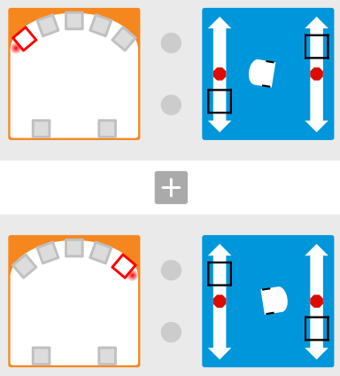
הרובוט פונה לכיוון היד: הוא פונה שמאלה אם החיישן השמאלי מגלה את היד ופונה ימינה אם החיישן הימני מגלה את היד.
שימו לב! רובוט מופעל עם תכנית זו לא יעצור. תמיד תהיו מוכנים להקליק על הצלמית כדי לעצור את הרובוט.

המרחק שממנו החיישן יגלה עצם תלוי במאפייני העצם: ממה הוא עשוי, מה הצבע שלו, מה הצורה שלו. יש לבצע ניסויים כדי ללמוד מה קורה עם עצמים שונים. כדי להגדיל את מרחק הגילוי, הדביקו לעצם סרט מחזיר אור המשמש את הרצים ורוכבי האופניים כאמצעי בטיחות.

חיישני הגחון

בצד הקדמי של הגחון של ה- Thymioשני חיישני אינפרה-אדום (ראה תמונה בתחילת המסמך). התפקיד של החיישנים הוא לזהות שטחים על הרצפה או על השולחן עליו נוסע הרובוט.
הנה לבנת הפעולה של חיישני הגחון:
שני המלבנים השחורים מייצגים את הגלגלים של הרובוט ומאפשרים לנו לזהות שלבנה זו קשורה לחיישני הגחון. שני הריבועים הקטנים מייצגים את חיישנים וניתן לקבוע את האירועים לפי סימון הריבועים. פעולת החיישנים זהה לחיישני האחרים, אבל ננסח את האירועים בצורה שונה במקצת:
- ריבוע לבן: יתרחש אירוע כאשר מוחזר הרבה אור, כלומר, כאשר הרובוט מונח על שטח בהיר.
- ריבוע שחור: יתרחש אירוע כאשר מוחזר מעט אור, כלומר, כאשר הרובוט מונח על שטח כהה.
מניעת נפילה משולחן
כדי לזהות את הקצה של השולחן, נוכל להוסיף את הזוג שלהלן לכל תכנית:
כאשר הרובוט נוסע על שולחן (בהיר) לא יתרחש אירוע. האירוע יתרחש רק כאשר שני חיישני הגחון מודדים מעט אור מוחזר, כלומר כאשר השולחן כבר לא חוצץ בין הרובוט והרצפה. אירוע זה יגרום למנועים לעצור.
נסיעה על פס שחור
רובוטים יכולים לנווט במחסנים על ידי נסיעה על פסים המונחים על הרצפה (line following). התמונה שלהלן מראה את ה-Thymio מונח על פס שחור שייצרנו על ידי הדבקת סרט דבק שחור על הרצפה. השתמשנו בסרט בידוד (5 ס"מ) של חשמלאים שניתן לקנות בכל חנות של כלי עבודה.
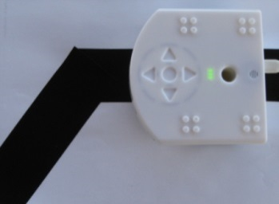
נכתוב תכנית שתגרום לרובוט לנסוע על הפס גם אם הפס פונה וגם אם קיימים אי-דיוקים בתנועה הרובוט הגורמים לו לסטות מהסרט. לשם כך נשתמש בארבעה זוגות אירוע-פעולות. כאשר שני החיישנים מודדים הרבה אור מוחזר, ברור שהרובוט סטה לגמרי מהסרט ונעצור אותו. כאשר שני החיישנים מודדים מעט אור, ברור שמיקומו של הרובוט במרכז הסרט והוא יכול לנוע קדימה:
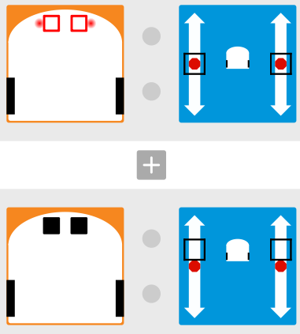
אם רובוט מתחיל לסטות מהסרט, תחילה אחד החיישנים יאבד את הסרט ויש להפנות את הרובוט לכיוון הנכון כדי לחזור לנסיעה על הסרט. רובוט יכול לסטות לימין או לשמאל ולכן נדרשים עוד שני זוגות:
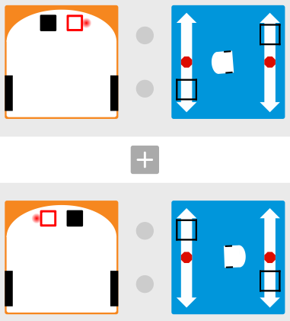
שחקו עם הרובוט כדי להבין את הקשר בין החיישן שמאבד את הסרט וקביעת מהירויות הגלגלים וכיוונם.

צלילים

ל- Thymioמיקרופון הקולט צלילים וכן רמקול המסוגל לנגן קטעי מוזיקה קטנטנים. קיים גם חיישן המאפשר להגדיר אירוע של טפיחה על גוף הרובוט. אמצעים אלה פשוטים ונמצאים כדי לאפשר הוספת חיות לרובוט.
חיישן מחיאת כף
כאשר ה- Thymio מזהה קול חזק כגון מחיאת כף הוא יגרום לאירוע. התכנית שלהלן מדליקה את אורות הגחון כאשר מתרחש אירוע של מחיאת כף:
חיישן טפיחה
באופן דומה קיימת לבנה עבור אירוע של טפיחה על גוף הרובוט:

אזהרה: כמעט בלתי אפשרי לעבוד עם אירועים אלה כאשר הרובוט נוסע, כי הרעש של המנועים יכול לגרום לאירועים להתרחש גם אם לא התכוונו לכך.

השמעת צלילים
לבנת הפעולה:
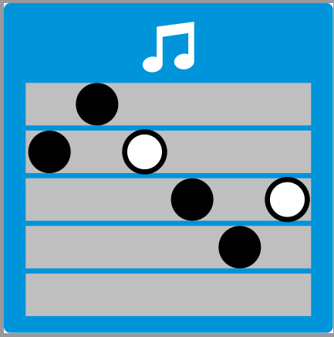
מאפשרת השמעת מנגינה של ששה תווים. ניתן לקבוע לכל תו אחד מחמישה צלילים ושני אורכים. קביעת הצליל נעשית על ידי הקלקה על הפס המתאים לצליל או על ידי גרירת התו לפס הרצוי. תווים לבנים ארוכים פי שניים מתווים שחורים. הקלקה על תו תשנה את הצבע משחור ללבן או מלבן לשחור.

שעון

השעון (timer) של ה- Thymio פועל כמו השעון של תנור מיקרוגל: קובעים פרק זמן, נניח שתי דקות, ומפעילים את השעון. על צג התנור ניתן לראות את הספירה לאחור של השעון, וכאשר אוזל הזמן והצג מראה 0 שניות, גוף החימום מפסיק לפעול והתנור משמיע צלצול כדי להודיע שהמזון מוכן. מכאן אנו רואים ששימוש בשעון הרובוט מחייב תחילה פעולה של קביעת משך הזמן, ואחר כך טיפול באירוע של סוף פרק הזמן.
נדגים את פעולה השעון בפיתוח התכנית הבאה: כאשר הרובוט מזהה עצם לפני החיישן האמצעי הוא פונה שמאלה. לאחר שתי שניות הוא "מתחרט" ופונה ימינה. הנה התכנית:
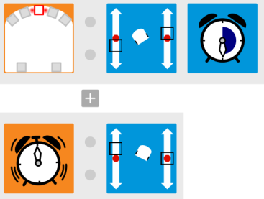
הזוג אירוע-פעולות הראשון מורכב מלבנת אירוע של החיישן, לבנת פעולה של שינוי כיוון הנסיעה, ולבנת פעולה של קביעת פרק הזמן של השעון. ניתן לקבוע את אורך פרק הזמן בטווח בין 0 ל 4 שניות (ביחידות של רבע שניה) על ידי גרירת היד על פני השעון: רבע סיבוב לשנייה אחת, חצי סיבוב לשתי שניות ועד סיבוב מלא לארבע שניות. אנימציה של הרקע הכחול יראה את הפרק הזמן לנבחר.
הזוג השני מורכב מלבנת אירוע של צלצול השעון ולבנת פעולה של שינוי כיוון הנסיעה. האירוע תמיד מתרחש כאשר הזמן אוזל והשעון מגיע לאפס.
הלבנים של השעון מופיעים בתפריטים רק ב-מוד מתקדם (advanced mode). כדי לעבור למוד מתקדם, הקלק על הצלמית . הקלקה נוספת תחזיר את VPL ל-מוד בסיסי (basic mode).

מצבים

במכשירים רבים יש כפתור שמדליק את המכשיר כאשר הוא מכובה ומכבה את המכשיר כאשר הוא דלוק. איך הוא יודע?! התשובה היא שהמכשיר זוכר את המצב (state) בו הוא נמצא: דלוק או מכובה. עד כה, אם אירוע התרחש, הזוג אירוע-פעולות עם הלבנה המתאימה גורמת לפעולות להתבצע ללא תנאי. לעתים קרובות אנו רוצים שהתגובה לאירוע תהיה תלויה באירועים קודמים. לשם כך נשתמש במצבים.
התכנית שלהלן מדליקה ומכבה את האורות העליונים כאשר טופחים על רובוט כתלות במצב של רובוט:
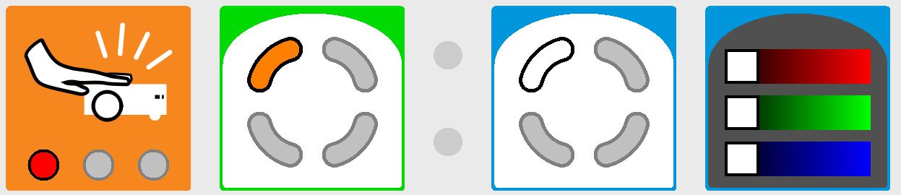
מצב ב-VPL מורכב מארבעה רבעים שכל אחד מהם יכול להיות לבן או כתום באופן בלתי תלוי. בתכנית שלושה רבעים צבועים באפור—ריבוע אפור מסמן שלא אכפת לנו אם הוא הוא לבן או כתום—ורבע אחד (העליון משמאל) הוא לפעמים לבן ולפעמים כתום. בתחילת התכנית, כל הרבעים לבנים.
כעיקרון, תכנית VPL לא יכולה להכיל יותר מזוג אחד עם אותה לבנת אירוע, אבל כאן זה מותר כי האירוע תלוי במצב. אם המצב הוא לבן, הזוג הראשון מופעל והאור העליון נדלק. אם המצב הוא כתום, הזוג השני מופעל והאור העליון נכבה. בכל זוג יש לבנת פעולה נוספת המשנה את המצב של הרובוט, כך שממצב לבן (האור מכובה) הרובוט עובר למצב כתום (האור נדלק) ולהיפך.
הקליקו על הרבעים כדי לשנות צבע גם בלבנת האירוע וגם בלבנת הפעולה.
מצבים נתמכים במוד מתקדם.

ללבנת האירוע של טפיחה עיצוב שונה במוד מתקדם.

הנה תכנית אחרת המשתמשת גם בשעון וגם במצבים:
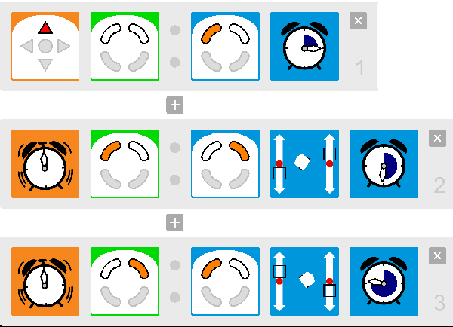
התכנית גורמת לרובוט לרקוד. נגיעה בכפתור הקדמי תתחיל את התכנית והרובוט ימתין שניה אחת. הרובוט יפנה שמאלה במשך שתי שניות, אחר כך ימינה במשך שלוש שניות, וחוזר חלילה. המצב התחילי הוא לבן-לבן (נתייחס לרבעים העליונים בלבד). המצב כתום-לבן מסמן שיש לפנות שמאלה כאשר הזמן בשעון אוזל, והמצב לבן-כתום מסמן שיש לפנות ימינה כאשר הזמן בשעון אוזל. גם בתכנית זו, לשני הזוגות יש אותה לבנת אירוע אבל המצב להפעלת האירוע שונה.
בחלק העליון של ה- Thymioיש מעגל של שמונה אורות דקים. כאשר עובדים עם מצבים, ארבעת האורות האלכסוניים (אחד לכל רבע) מסמנים את המצב הנוכחי של הרובוט (אור דלוק = כתום, אור מכובה = לבן):
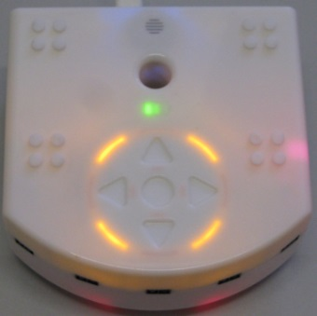
כל אחד מארבעת הרבעים יכול להיות לבן או כתום ללא תלות ברבעים אחרים, כך שיש 2x2x2x2=16 מצבים שונים. במדריך באנגלית יש הסברים איך לבצע חישובים פשוטים תוך שימוש במצבים.

מד תאוצה

תאוצה (acceleration) היא שינוי במהירות. כאשר הרמזור מתחלף מאדום לירוק המכוניות מאיצות. כאשר מתקרבים לרמזור אודם, על הנהג לבלום והבלימה גורמת לתאוצה שלילית—הקטנה של המהירות. כוח הכבידה (gravitation) הוא גם סוג של תאוצה. ב-VPL יש תמיכה במדידת כוח הכבידה כתוצאה מסיבוב הרובוט סביב ציר הגלגלים וסביב הציר לאורך הרובוט. ניתן לממש מעין בקר משחק: החזק את הרובוט ביד וסובב אותו כדי להשפיע על צבעי האורות.
במוד מתקדם, אפשר להפוך את לבנת הטפיחה ללבנת אירוע כוח הכבידה על ידי הקלקה על הנקודות בלבנה:
הלבנים גורמות לאירוע כאשר זווית הטיה של ה- Thymio נמצאת בתוך המשולש הלבן. הלבנה הימנית באיור מגדירה אירוע כתוצאה מהטיית הרובוט סביב ציר הגלגלים, והלבנה משמאל הגדירה אירוע כתוצאה מהטיית הרובוט סביב הציר האורכי. הלבנה שלהלן:
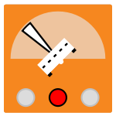
תגרום לאירוע כאשר מסובבים את הרובוט שמינית סיבוב שמאלה סביב הציר האורכי, והלבנה שלהלן תגרום לאירוע כאשר מסובבים את הרובוט רבע סיבוב סביב ציר הגלגלים:
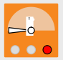
התכנית שלהן מדליקה אור ירוק כאשר מסובבים את הרובוט שמינית סיבוב שמאלה:
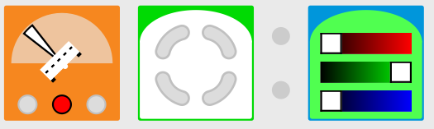
אמנם התכנית לא משתמשת במצבים, אבל הלבנים האלו נתמכות רק במוד מתקדם ולבני המצב תמיד יופיעו.

דיוק בקביעת מהירות המנועים

למרות שמהירותם של שני המנועים לעולם לא יהיו זהות, כדאי לדייק בקביעת המהירות. קשה לדייק במיקום פסי הגרירה אם מסתמכים רק על ראייה של המיקום. בצד הימני של החלון של VPL נמצא תרגום של התכנית הגרפית לשפת תכנות מילולי. אין צורך להבין את השפה בשלבים הראשונים של הלמידה, אבל אפשר להיעזר בתכנית המתורגמת כדי לדייק בקביעת המהירות. באיור להלן, הזוג הראשון קובע שעצם לפני החיישן השמאלי יגרום לפניה לשמאל. ניתן לראות שמהירות המנוע השמאלי היא -300 ומהירות המנוע הימני היא 300. עבור החיישן הימני, הסימנים של מהירויות המנועים הפוכים. הזזת פסי הגרירה יגרום לשינוי של המספרים, ועבודה עדינה עם העכבר תאפשר לדייק בקביעת המהירויות.
onevent prox
if prox.horizontal[0] > 2000 then
motor.left.target = -300
motor.right.target = 300
end
if prox.horizontal[4] > 2000 then
motor.left.target = 300
motor.right.target = -300
end

קביעת סף

במוד בסיסי, ספי הגילוי של החיישנים קבועים. במוד מתקדם, ניתן לשנות את ערכי הספים. בלבנה הימנית בתרשים למטה, החיישן האמצעי מופעל. ניתן להזיז את הפס הגרירה (עם חוד לכיוון למטה) כדי לקבוע את הסף. ככל שפס הגרירה מוזז שמאלה, כך החזר אור חלש יותר לגרום לאירוע, כלומר, ניתן לגלות עצמים רחוקים יותר. הלבנה השנייה היא המקבילה עבור הריבוע השחור: ככל שהפס מוזז ימינה אי-גלוי עצמים רחוקים יגרום לאירוע. הלבנה השלישית עם הריבוע באפור כהה מראה אפשרות חדשה: אירוע יתרחש רק אם כמות האור המוחזרת היא בין שני הספים, כלומר, רק גילוי עצמים במרחק בינוני יגרום לאירוע.
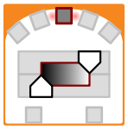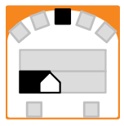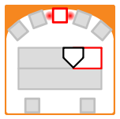

ממשק VPL

 | פתח פרויקט חדש. |  | פתח תכנית קיימת.
 | שמור את התכנית. |  | שמור את התכנית בשם חדש.
 | בטל את הפעולה הקודמת. |  | שחזר את הביטול הקודם.
 | טען את התכנית לרובוט והפעל. |  | הפסק את התכנית ועצור את הרובוט.
 | שנה למוד מתקדם. |  | הצג את התיעוד.
 | ייצא תכנית לקובץ כתמונה.
 | מחק את הזוג אירוע-פעולות הנוכחי. |  | הוסף זוג  אירוע-פעולות.

סיכום הלבנים

מוד בסיסי
אירועים |  | פעולות
 | כפתורי נגיעה  אפור – התעלם מהכפתור.  אדום – נגיעה גורמת לאירוע. |  | קביעת מהירות המנוע  המהירות תלויה במרחק פס הגרירה מהאמצע. קביעת כיוון: קדימה מעל לאמצע ואחורה מתחת לאמצע.
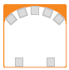 | חיישנים קדמים ואחוריים  אפור – התעלם מחיישן.  לבן – עצם קרוב גורם לאירוע.  שחור – עצם רחוק או היעדר עצם גורמים לאירוע. |  | קביעת צבע אורות עליונים  הצבע הוא ערבוב צבעי אדום, ירוק וכחול (RGB).  הזז את פס הגרירה ימינה כדי להוסיף מהצבע.
 | חיישני גחון  אפור – התעלם מהחיישן.  לבן– הרבה אור מוחזר גורם לאירוע.  שחור – מעט אור מוחזר גורם לאירוע. | 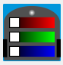 | קביעת צבע תחתון  הצבע הוא כערבוב צבעי אדום, ירוק וכחול (RGB).  הזז את פס הגרירה ימינה כדי להוסיף מהצבע.
 | חיישן טפיחה  טפיחה על הרובוט גורמת לאירוע. |  | נגן המוסיקה  משך התו הלבן כפליים ממשך התו השחור. הקליקו כדי לקבוע של הצלילים ואורכם.
חיישן מחיאת כף
מחיאת כף גורמת לאירוע.

מוד מתקדם

 | חיישנים קדמים ואחוריים  כמו במוד הבסיסי אבל ניתן לקבוע את סף הגילוי. |  | התחלת שעון (פעולה)  קבע משך הזמן של השעון בין 0 ל 4 שניות על ידי הקלקה על פני השעון.
 | חיישני גחון  כמו במוד הבסיסי אבל ניתן לקבוע את סף הגילוי. |  | הגדרת מצב לרובוט (פעולה)  אפור = ללא שינוי הערך נשאר.  לבן = הערך מוגדר ל- 0.  צהוב = הערך מוגדר ל- 1.
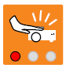 | חיישן טפיחה  כמו במוד הבסיסי. |  | הטיה סביב ציר הגלגלים  נוצר אירוע כאשר ההטיה (קדימה או אחורה) נמצאת בתחום המשולש. גרור את המשולש כדי לקבוע את התחום.
 | הטיה צדדית  נוצר אירוע כאשר ההטיה (ימינה או שמאלה) נמצאת בתחום המשולש. גרור את המשולש כדי לקבוע את התחום. |  | שעון צלצל  נוצר אירוע כאשר פגה תקופת הזמן שנקבעה בלבנת הפעולה.

